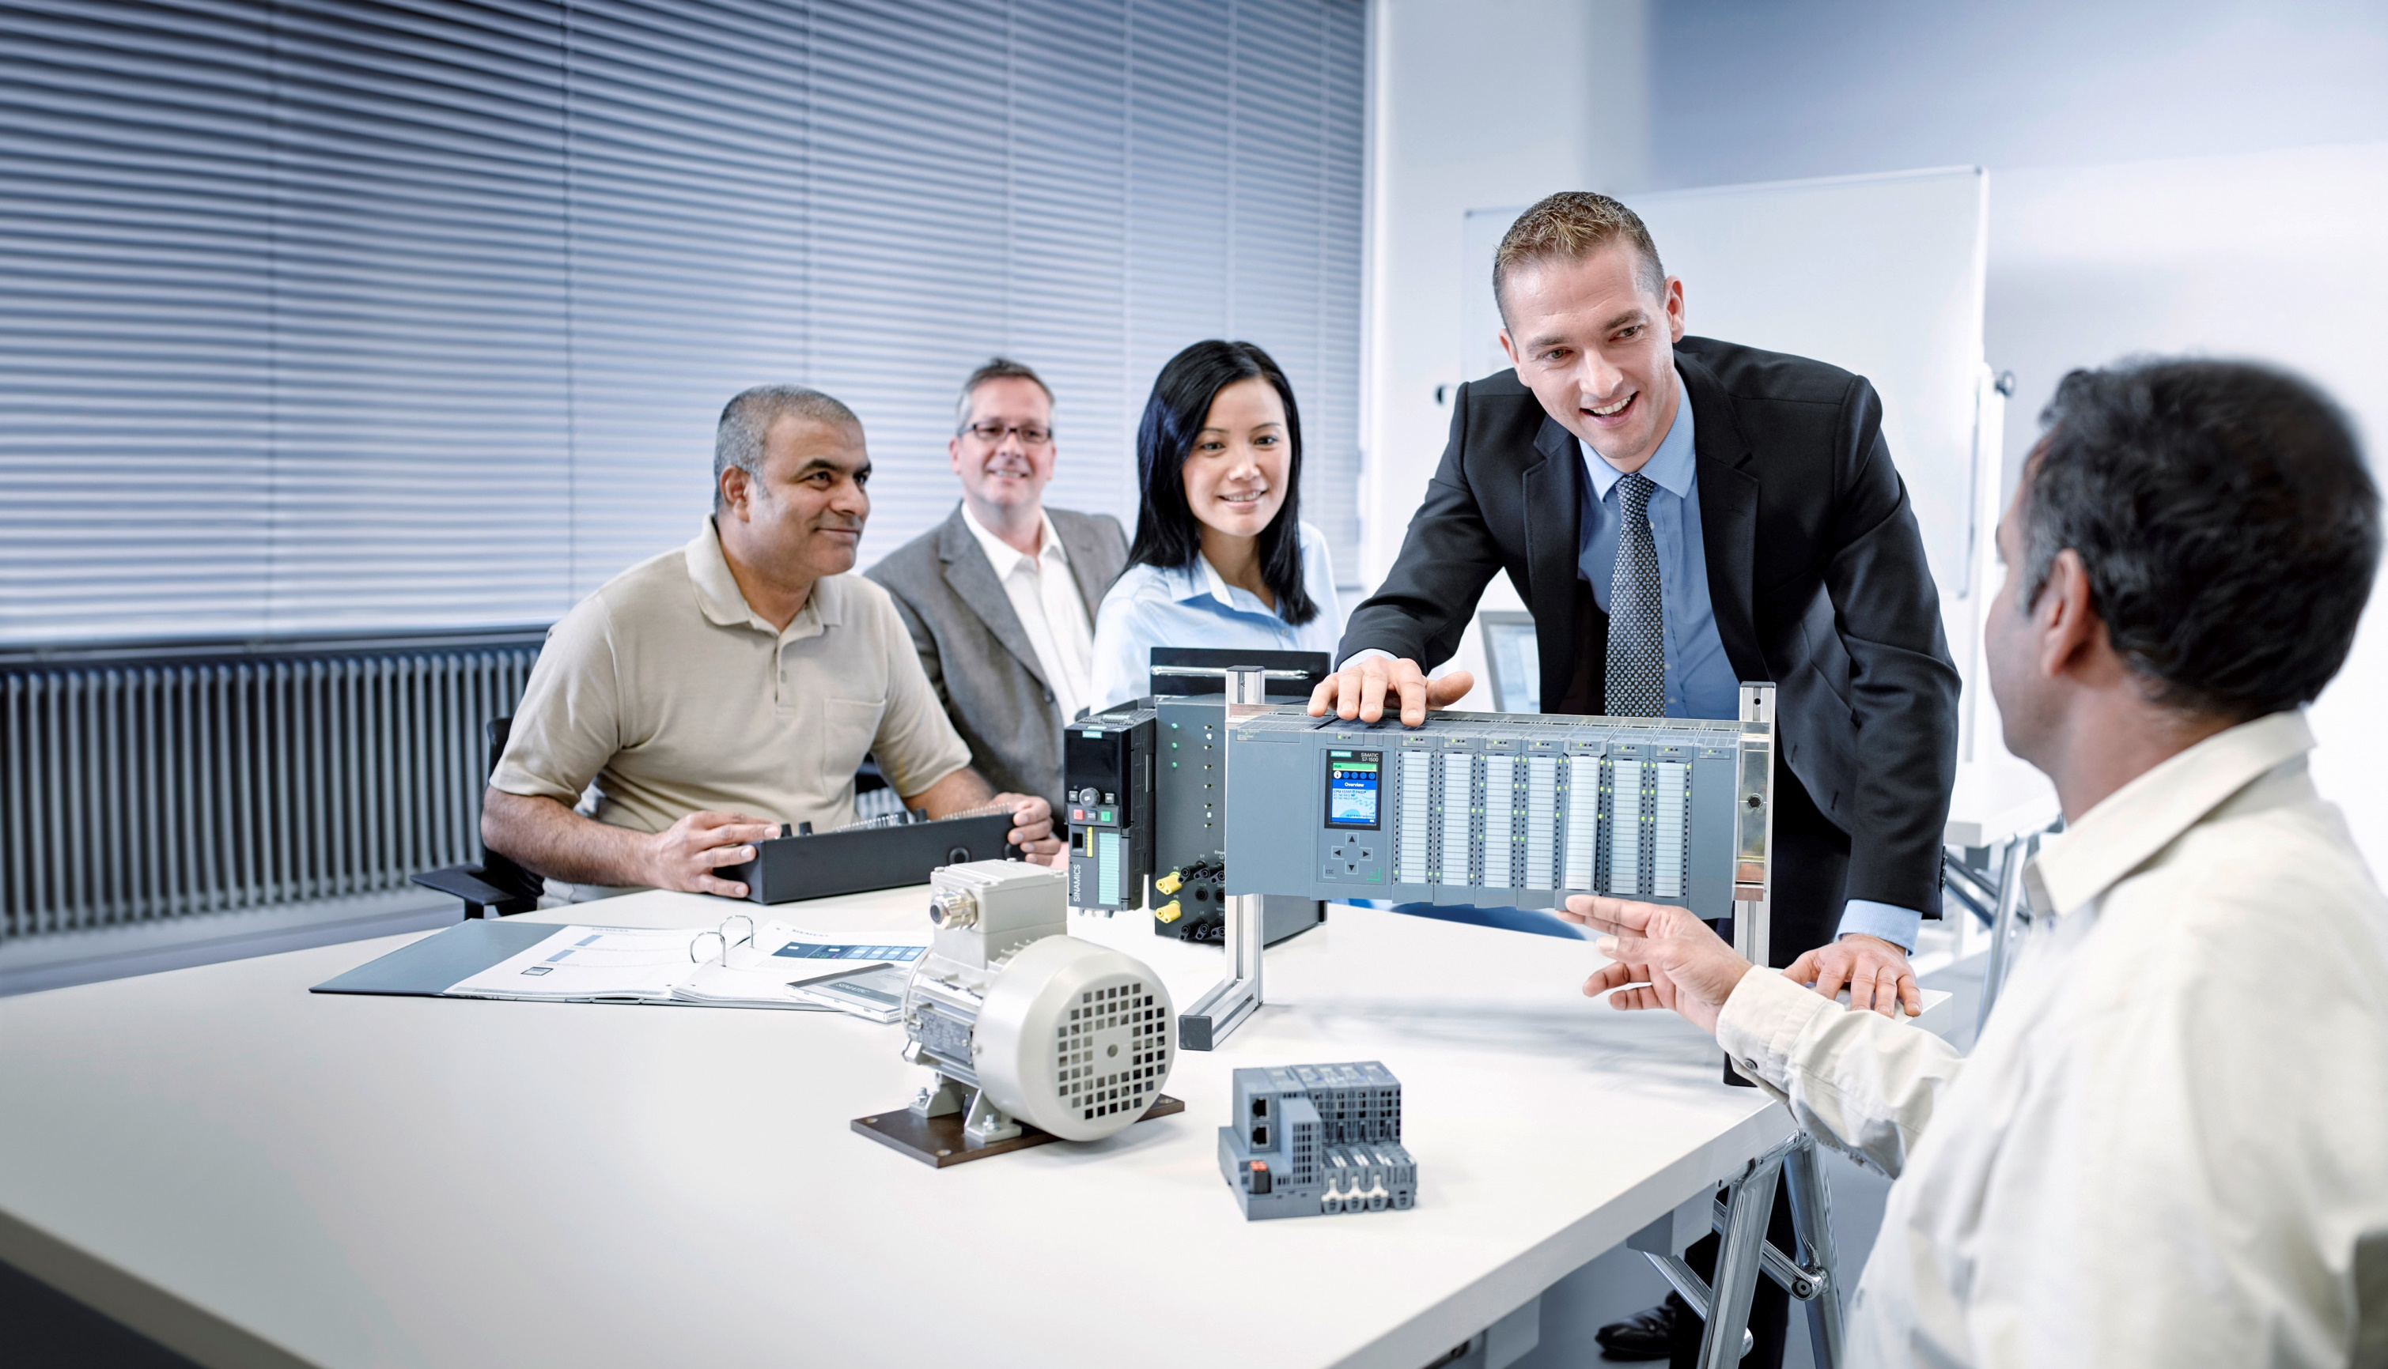

Documentação de aprendizado/treinamento  
  
Siemens Automation Cooperates with Education (SCE) | a partir da versão V15.1 SP1

**siemens.com/sce**

Módulo TIA Portal 092-300

OPC UA com SIMATIC S7-1500 como servidor OPC, bem como OPC SCOUT e SIMIT como clientes OPC

**Pacotes de treinamento SCE correspondentes a esta documentação de aprendizado/ treinamento**

Controladores SIMATIC com SIMATIC STEP 7 BASIC V15

* **SIMATIC ET 200SP Distributed Controller CPU 1512SP F-1 PN Safety**

Nº de referência: 6ES7512-1SK00-4AB2

* **SIMATIC CPU 1516F PN/DP Safety com software**

Nº de referência: 6ES7516-3FN00-4AB2

* **SIMATIC S7 CPU 1516 PN/DP com software**  
  Nº de referência: 6ES7516-3AN00-4AB3
* **SIMATIC CPU 1512C-1 PN com software**  
  Nº de referência: 6ES7512-1CK00-4AB6
* **SIMATIC CPU 1512C-1 PN com software e PM 1507**  
  Nº de referência: 6ES7512-1CK00-4AB1
* **SIMATIC CPU 1512C-1 PN com software e CP 1542-5 (CP PROFIBUS)**  
  Nº de referência: 6ES7512-1CK00-4AB7
* **SIMATIC CPU 1512C-1 PN com Software, PM 1507 e CP 1542-5 (CP PROFIBUS)**  
  Nº de referência: 6ES7512-1CK00-4AB2

**SIMATIC STEP 7 Software para treinamento**

* **SIMATIC STEP 7 Professional V15.1 - licença individual**  
  Nº de referência: 6ES7822-1AA05-4YA5
* **SIMATIC STEP 7 Professional V15.1 - 6+20 licenças para sala de aula**   
  Nº de referência: 6ES7822-1BA05-4YA5
* **SIMATIC STEP 7 Professional V15.1 - 6+20 licenças para upgrade**  
  Nº de referência: 6ES7822-1AA05-4YE5
* **SIMATIC STEP 7 Professional V15.1 - 20 licenças para estudantes**  
  Nº de referência: 6ES7822-1AC05-4YA5

Por favor, note que os pacotes de treinamento podem ser substituídos por pacotes atualizados, quando necessário.

Uma vista geral dos pacotes SCE disponíveis atualmente você encontra em:[siemens.com/sce/tp](http://www.siemens.com/tp)

**Treinamentos avançados**

Para cursos complementares regionais Siemens SCE, entre em contato com a pessoa de contato SCE regional:

[siemens.com/sce/contact](http://www.siemens.com/contact)

**Mais informações sobre SCE**

[siemens.com/sce](http://www.siemens.com/sce)

**Nota sobre o uso**

A documentação de aprendizado/treinamento SCE para a solução de automação universal Totally Integrated Automation (TIA) foi elaborada para o programa "Siemens Automation Cooperates with Education (SCE)" especificamente para fins educacionais em instituições públicas de ensino, pesquisa e desenvolvimento. A Siemens não assume nenhuma responsabilidade com relação ao conteúdo.

Este documento só pode ser usado para o treinamento inicial em produtos/sistemas da Siemens.

Ou seja, pode ser total ou parcialmente copiado e entregue aos aprendizes/estudantes para uso como parte de seu treinamento/estágio. A divulgação, assim como a reprodução, deste documento e a comunicação de seu conteúdo são permitidas nos estabelecimentos de treinamento e ensino públicos para fins de treinamento ou como parte do estágio.

As exceções demandam a aprovação por escrito da Siemens. Enviar todos os pedidos a [scesupportfinder.i-ia@siemens.com](mailto:scesupportfinder.i-ia@siemens.com).

As violações estão sujeitas a indenização por danos. Todos os direitos, inclusive da tradução, são reservados, particularmente para o caso de registro de patente ou marca registrada.

A utilização em cursos para clientes industriais é expressamente proibida. O uso comercial dos documentos não é autorizado.

Agradecemos à Universidade Técnica Dresden, em particular ao Prof. Dr.-Eng. Leon Urbas e à empresa Michael Dziallas Engineering e a todos os demais envolvidos pelo apoio na elaboração desta SCE Documentação de aprendizado/treinamento.

**Índice de conteúdo**

1 Objetivo 5

2 Requisito 5

3 Hardware e software necessários 6

4 Teoria* 7

4.1 Generalidades sobre OPC UA 7

4.1.1 Visão geral 7

4.1.2 O que é OPC? 7

4.2 Área de endereçamento OPC UA 9

4.2.1 Nós na área de endereçamento 9

4.2.2 Tipos disponíveis de nós na área de endereçamento 10

4.2.3 Namespaces e IDs de nó 11

4.2.4 Atributos dos nós 12

4.3 OPC UA Security 13

4.3.1 Camadas de segurança 13

4.3.2 Opções de configuração para a segurança 14

4.3.3 Intercâmbio de certificados entre cliente e servidor 15

4.4 Servidor OPC UA do S7-1500 16

4.4.1 Serviços OPC UA suportados de acesso a dados do S7-1500 16

4.4.2 Desempenho ao acessar muitas variáveis do servidor 16

4.4.3 Conceito de licenças 16

4.5 Exemplos de clientes OPC UA 17

4.5.1 OPC Scout V10 17

4.5.2 SIMIT V9.1 18

4.5.3 Excel com OPC Labs QuickOPC 19

4.5.4 Node-RED 19

5 Definição da tarefa 20

6 Planejamento 20

7 Instrução passo a passo estruturada 21

7.1 Extraindo um projeto existente 21

7.2 Configurações do servidor OPC UA com SIMATIC S7-1500 22

7.3 Salvar, compilar e carregar a estação S7 27

7.4 Arquivamento do projeto TIA Portal 28

7.5 Acesso ao SIMATIC S7-1500 através de OPC-UA com OPC Scout V10 29

7.6 Acesso ao SIMATIC S7-1500 através de OPC-UA com SIMIT V9.1 32

7.6.1 Copiar o certificado de cliente SIMIT na memória de certificado 32

7.6.2 Criar a aplicação SIMIT com acoplamento "cliente OPC UA" 36

7.6.3 Lista de verificação – passo a passo 45

8 Informações adicionais 46

OPC UA com SIMATIC S7-1500 como servidor OPC, OPC SCOUT e SIMIT como clientes OPC

# Objetivo

As páginas a seguir mostram como os dados do SIMATIC S7-1500 podem ser acessados via OPC UA em um projeto com SIMATIC S7-1500.

OPC Scout V10 e SIMIT V9.1 são usados como clientes OPC UA.

# Requisito

Este capítulo é baseado no capítulo sobre os blocos de dados globais com SIMATIC S7-CPU 1516F-3 PN/DP. Para executar este capítulo, você pode, por exemplo, usar o seguinte projeto: "SCE_EN_032-600_Global_Data_Blocks….".

# Hardware e software necessários

**1** Estação de Engenharia: Hardware e sistema operacional são requisitos prévios   
(para mais informações, veja Readme/Leiame nos DVDs de instalação do TIA Portal)

**2** Software SIMATIC STEP 7 Professional no TIA Portal – A partir da versão V15.1

**3** Software OPC Scout – A partir da versão V10

**4** Software SIMIT – A partir da versão V9.1 (com dongle ou no modo Demo)

**5** Controlador SIMATIC S7-1500/S7-1200/S7-300, por exemplo, CPU 1516F-3 PN/DP –   
A partir da versão Firmware V2.1 com cartão de memória

**6** Conexão Ethernet entre a Estação de Engenharia e o Controlador

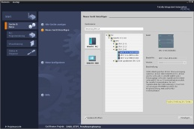

**2** SIMATIC STEP 7 Professional (TIA Portal) a partir da V15.1



**3** OPC Scout a partir da V10



**1** Estação de Engenharia



**4** SIMIT a partir da V9.1

**6** Conexão Ethernet

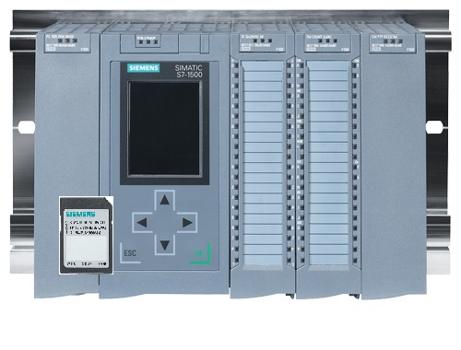

**5** Sistema de Controlador SIMATIC S7-1500

a partir do Firmware V2.1

# Teoria*

## Generalidades sobre OPC UA

### Visão geral

A OPC Foundation (um grupo de interesse de fabricantes renomados para a definição de interfaces padrão) definiu nos últimos anos um grande número de interfaces de software para padronizar o fluxo de informações do nível de processos até o nível de gestão. De acordo com os diferentes requisitos dentro de uma aplicação industrial, várias especificações OPC (Open Platform Communications) foram definidas no passado: Data Access (DA), Alarm & Events (A&E), Historical Data Access (HDA) e Data eXchange (DX). O acesso aos dados de processo está descrito na especificação DA, A&E descreve uma interface para as informações baseadas em eventos, incluindo a confirmação, HDA descreve as funções para dados arquivados e DX define uma comunicação cruzada de servidor para servidor.

Tendo como base as experiências destas interfaces OPC clássicas, a OPC Foundation definiu uma nova plataforma com o nome OPC Unified Architecture (UA). O objetivo deste padrão é a descrição genérica e o acesso uniforme a todas as informações que precisam ser trocadas entre sistemas ou aplicativos. Isto inclui a funcionalidade de todas as interfaces OPC anteriores. Além disso, foi criada a possibilidade de integrar a interface de modo nativo no respectivo sistema, independentemente do sistema operacional no qual o sistema é operado e independentemente da linguagem de programação com a qual o sistema é criado.

### O que é OPC?

No passado, o OPC era uma coletânea de interfaces de software para o intercâmbio de dados entre as aplicações de PC e os dispositivos de processo. Estas interfaces de software foram definidas de acordo com as regras do Microsoft COM (Component Object Model) e, portanto, de integração fácil nos sistemas operacionais da Microsoft. COM ou DCOM (Distributed COM) disponibiliza a funcionalidade de comunicação entre processos e organiza a troca de informações entre as aplicações, mesmo além dos limites de computador (DCOM). Deste modo, um cliente OPC (cliente COM) pode trocar informações com um servidor OPC (servidor COM) usando os mecanismos do sistema operacional da Microsoft.

O servidor OPC disponibiliza as informações de processo de um dispositivo em sua interface. O cliente OPC se conecta com o servidor e pode acessar os dados disponibilizados.

* do exemplo de aplicação SIEMENS "Exemplo de cliente para o servidor OPC UA de um SIMATIC S7-1500" [ID da contribuição: 109737901](https://support.industry.siemens.com/cs/ww/en/view/109737901), V1.0, 06/2018

O uso de COM ou DCOM faz com que os servidores e clientes OPC só possam ser operados em um PC com Windows ou na rede local e que geralmente a comunicação com o sistema de automação correspondente precisa ser implementado por meio de protocolos proprietários. Para a comunicação de rede entre o cliente e o servidor, muitas vezes é necessário usar ferramentas de tunelamento adicionais para passar por Firewalls ou contornar a complicada configuração DCOM. Além disso, a interface só pode ser acessada de modo nativo com aplicações C++, aplicações .NET ou JAVA só podem acessar por meio de uma camada de wrapper. Na prática, estas restrições resultam em camadas adicionais de comunicação e software, que aumentam o esforço de configuração e a complexidade.

Em razão do uso difundido do OPC, o padrão é cada vez mais utilizado para o acoplamento geral de sistemas de automação e não apenas para a aplicação original como uma interface de driver em sistemas IHM e SCADA para acessar informações de processo.

A fim de solucionar as restrições citadas que se apresentam na prática e atender aos requisitos adicionais, a OPC Foundation definiu nos últimos 7 anos uma nova plataforma com o nome OPC Unified Architecture. Esta fornece uma base uniforme para a troca de informações entre componentes e sistemas. A OPC UA está disponível como padrão IEC 62541 e, assim, forma a base para outros padrões internacionais.

O OPC UA disponibiliza os seguintes recursos:

* Reunião de todos os recursos e informações anteriores do OPC, tais como DA, A&E e HDA, em uma interface genérica.
* Uso de protocolos abertos e independentes de plataforma para comunicação inter-processual ou de rede.
* Acesso à Internet e comunicação através de Firewalls.
* Controle integrado de acesso e mecanismos de segurança em nível de protocolo e aplicação.
* Opções abrangentes de mapeamento para modelos orientados a objetos; os objetos podem possuir variáveis e métodos, bem como disparar eventos.
* Sistema de tipos expansível para objetos e tipos de dados complexos.
* Os mecanismos de transporte e as regras de modelagem formam a base para outros padrões.
* Escalabilidade de pequenos sistemas embarcados (Embedded) até aplicações corporativas e de simples áreas de endereçamento DA até modelos complexos e orientados a objetos.

## Área de endereçamento OPC UA

As descrições a seguir explicam a área de endereçamento de um servidor OPC UA.

### Nós na área de endereçamento

Um nó na área de endereçamento OPC UA é de um tipo específico (como por exemplo, um objeto, variável ou método) e é descrito por uma lista de atributos. Todos os nós possuem atributos comuns, tais como nome ou descrição, e atributos específicos, como por exemplo, o valor de uma variável. A lista de atributos não é expansível. As informações adicionais sobre o nó podem ser completadas como uma propriedade. As propriedades são um tipo especial de variáveis. Os nós estão ligados entre si por referências. As referências são tipificadas. Há dois grupos principais: As referências hierárquicas, como por exemplo, HasComponent, para os componentes de um objeto e as referências não hierárquicas, como por exemplo, HasTypeDefinition, para a conexão entre uma instância de objeto e um tipo de objeto.

A figura a seguir mostra um exemplo de nós e as referências de conexão:

Variável

Atributo

* Nome
* Descrição

Referência

Tipo de dados

Atributo

* Nome
* Descrição

Referência

Variável

Atributo

* Nome
* Descrição

Referência

Objeto

Atributo

* Nome
* Descrição

Referência

* HasComponent
* HasComponent
* HasComponent

Figura 1.1

### Tipos disponíveis de nós na área de endereçamento

A tabela a seguir mostra os tipos de nó definidos como padrão

|  |  |
| --- | --- |
| **Tipo de nó** | **Descrição** |
| Objeto | Um objeto serve como um contêiner ou pasta tipificada para variáveis, métodos e eventos. |
| Variável (Tag) | As variáveis representam os dados dos objetos ou as propriedades de um nó como atributos. |
| Método | Os métodos são componentes de objetos e podem conter uma lista de parâmetros de entrada ou saída. Os parâmetros são descritos por atributos definidos. |
| Exibição | As exibições representam uma parte da área de endereçamento. Um nó serve como um ponto de entrada e como um filtro durante a navegação. |
| Tipo de objeto | Os tipos de objeto fornecem informações sobre a estrutura ou componentes de um objeto. |
| Tipo de variável | Os tipos de variáveis descrevem quais atributos ou tipos de dados podem ser encontrados em uma instância de uma variável. |
| Tipo de referência | Os tipos de referência definem os tipos possíveis de referência entre os nós. |
| Tipo de dados | Os tipos de dados descrevem o conteúdo do valor de uma variável. |

Tabela 1.1

### Namespaces e IDs de nó

Cada nó na área de endereçamento OPC UA é identificado por um ID de nó exclusivo. Este ID de nó é composto de um namespace para a distinção de identificadores de vários subsistemas e um identificador, que pode ser um valor numérico, uma cadeia de caracteres ou um GUID. As cadeias de caracteres geralmente são usadas para o identificador. Isto é análogo ao OPC Data Access, onde o ID de item também possui uma cadeia de caracteres como identificador. Os valores numéricos são usados para namespaces estáticos, como por exemplo, tipo de sistema. A OPC UA define um namespace com o índice de namespace associado para os nós definidos pela OPC Foundation. Os servidores OPC UA definem adicionalmente um ou mais namespaces com índice. Os namespaces definidos pelo servidor são variáveis e podem se alterar. Portanto, é recomendável que o cliente consulte os namespaces atuais durante o estabelecimento da sessão.

A figura a seguir explica a estrutura de um ID de nó:

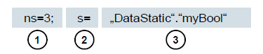

Figura 1.2

|  |  |
| --- | --- |
| 1. | Índice de namespace |
| 2. | Tipo de ID de nó (s=cadeia de caracteres; i=numérico: g=GUID) |
| 3. | ID |

Tabela 1.2

### Atributos dos nós

A tabela a seguir explica os atributos de nó mais importantes:

|  |  |  |
| --- | --- | --- |
| **Atributo** | **Tipo de nó** | **Descrição** |
| Node ID | Todos | O ID de nó exclusivo com índice de namespace |
| Namespace Index | Todos | O índice de namespace atribuído ao nó. |
| Identifier Type | Todos | O tipo de ID de nó |
| Identifier | Todos | O ID de nó exclusivo dentro do índice de namespace |
| Browse Name | Todos | O BrowseName |
| Display Name | Todos | O nome de exibição |
| Node Class | Todos | A classe de nó (objeto, variável, tipo de dados) |
| Description | Todos | Descrição resumida dos nós |
| Type Definition | Todos | Referência à descrição do tipo de dados da variável |
| Write Mask | Todos | Permissão de gravação em atributos de nó (0=não, 1=sim) sem considerar grupos de usuários |
| User Write Mask | Todos | Permissão de gravação em atributos de nó (0=não, 1=sim) com consideração do usuário atual |
| Data Type | Variável | Tipo de dados da variável |
| Value Rank | Variável | Tipo de valor da variável (qualquer, escalar, vetor, matriz) |
| Array Dimensions | Variável | Quantidade de dimensões da matriz |
| Access Level | Variável | Autorização de acesso (leitura, gravação, leitura/gravação) no nó |
| Minimum Sampling Interval | Variável | O menor intervalo de amostragem possível da variável no lado do servidor |
| Historizing | Variável | O histórico de tempo da variável existente no servidor (sim, não) |

Tabela 1.3

## OPC UA Security

Os esclarecimentos a seguir explicam o conceito de segurança da OPC UA.

### Camadas de segurança

A figura abaixo fornece uma visão geral das camadas de segurança da

OPC UA:

Servidor OPC UA

Aplicação

Camada de transporte

UA Stack

Cliente OPC UA

Aplicação

Camada de transporte

UA Stack

Sessão

Canal de segurança

(Secure Channel)

Socket Layer

Figura 1.3

A autenticação do usuário é realizada por meio da sessão. Isto é realizado, por exemplo, através de um nome de usuário e uma senha ou através de certificados. A autenticação mútua das aplicações e um backup baseado em mensagens da comunicação são realizados através do canal de segurança. Todas as mensagens são assinadas e criptografadas para garantir a integridade e a privacidade das mensagens. Estes mecanismos são baseados em certificados (X509), que identificam as aplicações de modo exclusivo por meio de um sistema Public Key Infrastructure (PKI).

Na Socket Layer, em adição ou em alternativa ao canal de segurança, pode ser usado um backup orientado à conexão e uma conexão de soquete através de Secure Socket Layer (SSL) ou Virtual Private Network (VPN).

### Opções de configuração para a segurança

A tabela a seguir descreve as opções de configuração para os mecanismos de segurança:

|  |  |
| --- | --- |
| **Opção** | **Descrição** |
| Security Policy | **None – nenhuma segurança é usada no canal de segurança.**  **Basic128Rsa15** – conjunto de algoritmos de criptografia.  **Basic256** – conjunto de algoritmos avançados de criptografia. |
| Message Security Mode | **None – as mensagens não são armazenadas em backup.**  **Sign** – as mensagens são assinadas.  **Sign&Encrypt** – as mensagens são assinadas e criptografadas. |
| User Authentication | **Anonymous** – não é necessária nenhuma autenticação do usuário.  **User Password** – a autenticação do usuário é realizada por meio de um nome de usuário e uma senha.  **Certificate** – a autenticação do usuário é realizada por meio de um certificado. |

Tabela 1.4

### Intercâmbio de certificados entre cliente e servidor

Se todas as aplicações envolvidas implementarem as diretrizes da OPC UA para configuração de segurança, somente uma etapa manual (4) é necessária para o intercâmbio de certificados no servidor, pois os certificados são trocados automaticamente entre as aplicações e basta a aceitação dos certificados por um administrador.

A figura a seguir ilustra o intercâmbio de certificados entre cliente e servidor:

Cliente OPC UA

Servidor OPC UA

Session.Create

Server.der

Client.der

Client.der

Server.der

Figura 1.4

|  |  |
| --- | --- |
| **N°.** | **Descrição** |
| 1. | Ao estabelecer uma conexão com o servidor (Session.Create), o cliente recebe o certificado do servidor por meio do ponto de extremidade do servidor (Server-Endpoint). |
| 2. | O programa cliente pode então decidir como lidar com o certificado: recusar ou aceitar. |
| 3. | No mesmo processo, o cliente envia seu certificado para o servidor. Inicialmente, este rejeita o certificado e o armazena em uma pasta Rejected (rejeitado). |
| 4. | Em seguida, o certificado de cliente deve ser aceito manualmente no servidor por um administrador. Na maioria dos casos, isto requer que um administrador copie o certificado de cliente de uma pasta rejeitada para uma pasta Trusted (confiável). |

Tabela 1.5

***Nota:***

* No servidor OPC UA do S7-1500, o certificado de cliente deve ser carregado no Controlador através do TIA Portal antes da tentativa de conexão para que possa ser aceito.

## Servidor OPC UA do S7-1500

Este capítulo fornece uma visão geral de alguns dos dados mais importantes do servidor OPC UA do S7-1500. Além disto, são citadas informações e dicas para o uso do servidor.

***Nota:***

* Mais informações sobre o servidor OPC UA do S7-1500 podem ser consultadas no "Manual de funcionamento: Comunicação S7-1500, ET 200MP, ET 200SP, ET 200AL, ET 200pro"   
  ([support.industry.siemens.com/cs/ww/de/view/59192925](https://support.industry.siemens.com/cs/ww/de/view/59192925)).

### Serviços OPC UA suportados de acesso a dados do S7-1500

O servidor OPC UA do S7-1500 suporta atualmente os seguintes serviços para o acesso a dados:

* Read
* Write
* Registered read/write
* Subscriptions

### Desempenho ao acessar muitas variáveis do servidor

Para ler ou gravar um grande número de variáveis de um S7-1500, o desempenho pode ser aumentado de modo significativo por meio da estruturação das variáveis no S7-1500. Para tal, matrizes e estruturas podem ser usadas para declarar as variáveis a serem lidas/gravadas.

Vistas individualmente, as matrizes permitem o melhor desempenho. Elas são 2 a 3 vezes mais rápidas que as estruturas. Estas são aproximadamente 10 a 100 vezes mais rápidas que acessos individuais (em uma quantidade de aproximadamente 1000 variáveis).

"Registered read/write" deve ser usado para acessos recorrentes de modo a aumentar ainda mais o desempenho.

### Conceito de licenças

|  |  |  |  |
| --- | --- | --- | --- |
| **Tipo de CPU** | ET 200SP CPU até S7-1513(F) | 1515/1516(F) | 1517/1518(F) |
| **Licença necessária** | Small (pequena) | Medium (média) | Large (grande) |

Tabela 1.6

Mais detalhes e informações podem ser consultadas nos manuais, cujo download pode ser feito em [support.automation.siemens.com](http://support.automation.siemens.com/) e na Homepage da OPC Foundation [opcfoundation.org](https://opcfoundation.org/).

## Exemplos de clientes OPC UA

A seguir são apresentados alguns clientes OPC UA como exemplo.

As ferramentas de software **OPC Scout V10** e **SIMIT V9.1** estão incluídas no escopo de fornecimento dos pacotes de instrutor SCE junto com o SIMATIC STEP 7 Professional V15.

O **OPC Scout V10** está contido no DVD **"SIMATIC NET Networking for Industry PC Software V15"**. O **SIMIT V9.1** está disponível como DVD em separado.

### OPC Scout V10

O **OPC Scout V10** serve como ferramenta de suporte na colocação em operação e verificação do seu sistema OPC.

São suportadas as seguintes interfaces OPC:

* COM
* Data Access
* Alarms & Events
* XML (Data Access)
* OPC UA (OPC Unified Architecture)

Diversas funções estão disponíveis:

* Localizar e exibir os servidores OPC disponíveis
* Na OPC UA, a pesquisa por objetos é auxiliada pela função "Discovery"
* Verificar as conexões e objetos
* Observar itens
* Ler e gravar valores
* Exibir alarmes
* Diagnóstico de conexão S7
* Criar e salvar as visualizações próprias dos objetos a serem capturados

### SIMIT V9.1

SIMIT é um **software de simulação de processos** e possui as seguintes possibilidades de uso:

* Simulação do sistema completo
* Simulação de sinais, dispositivos e comportamentos do sistema
* Simulador de entrada e saída de sinais de teste para um controle de automação
* Teste e colocação em operação de software de automação

O SIMIT disponibiliza os seguintes componentes para criar uma simulação:

* **Diagrama**  
  Para a configuração de uma simulação, os componentes existentes nas bibliotecas são reunidos no editor de diagrama e os parâmetros correspondentes são inseridos.
* **Visualização**  
  As visualizações disponibilizam uma visão geral dos sinais do seu sistema. Os sinais são visualizados com controles (objetos de entrada e exibição) e objetos gráficos.
* **Acoplamento**  
  O acoplamento é a interface ao sistema de automação e é necessário para o intercâmbio de sinais. Além de acoplamentos para PLCSIM, PLCSIM Advanced, PRODAVE, existe também um acoplamento com SIMIT como cliente OPC UA.

**Modo DEMO**

O modo DEMO permite ter uma ideia do manuseio e desempenho do SIMIT sem possuir uma licença válida.

No entanto, as funcionalidades do SIMIT são restritas em modo DEMO.

Se o SIMIT for iniciado sem um dongle SIMIT inserido no computador, será exibida uma mensagem perguntando se você deseja iniciar o SIMIT em modo DEMO. Confirme esta mensagem para iniciar o modo DEMO.

No modo Demo é possível abrir, simular e alterar modelos já criados. Além disto, também é possível criar modelos completamente novos. Os modelos criados ou alterados em modo Demo só podem ser executados no computador em que foram criados.

A simulação SIMIT em modo Demo é limitada em 45 minutos e, em seguida, a simulação deve ser reiniciada.

### Excel com OPC Labs QuickOPC

Para acessar os dados de um servidor OPC a partir de Excel, é necessária uma biblioteca de cliente OPC UA contendo os componentes de desenvolvimento e Controladores correspondentes.

Um exemplo seria a biblioteca do OPCLabs, que pode ser facilmente integrada em uma planilha de Excel.

É possível fazer o download do software OPC Labs QuickOPC com a biblioteca OPCLabs a partir da Internet em opclabs.com. Também está disponível uma versão de avaliação gratuita por tempo limitado.

***Nota:***

* É imprescindível observar e seguir as instruções de licença do software OPC Labs QuickOPC.

### Node-RED

Node-RED é uma ferramenta ou ambiente de desenvolvimento gratuito para interconectar uma variedade de dispositivos de hardware, APIs e serviços online. O software foi originalmente desenvolvido pela IBM como uma prova de conceito e mais tarde lançado como software de código aberto. Desde então ele tem sido aperfeiçoado continuamente e está disponível gratuitamente.

O programa oferece uma interface Web na qual é possível realizar programações baseadas em fluxos de dados (flow-based) de modo similar ao FBD ou LD para Controladores Siemens. Os blocos individuais aqui disponíveis são chamados de "nós" e são comparáveis aos FCs ou FBs. Eles fornecem entradas e saídas com as quais os nós individuais podem ser conectados.

A transmissão dos dados entre os blocos é realizada na forma de mensagens.

Além dos nós padrão, há uma comunidade ativa que desenvolve nós adicionais e os disponibiliza com livre acesso. A biblioteca pública está disponível no site Node-RED: [flows.nodered.org](https://flows.nodered.org)

Naturalmente também há a possibilidade de desenvolver nós próprios. A documentação a este respeito pode ser encontrada na página de documentação do projeto: [nodered.org/docs/](https://nodered.org/docs/)

# Definição da tarefa

Neste capítulo será ativado e configurado o servidor OPC UA da CPU do capítulo "SCE_PT_032-600_Global_Data_Blocks S7-1500".

O servidor OPC UA deve ser usado para ler e gravar no bloco de dados "SPEED_MOTOR[DB2]" na CPU por meio de diferentes clientes OPC UA.

# Planejamento

A configuração do servidor OPC UA é realizada nas propriedades da CPU, que deve possuir pelo menos a versão 2.1 de Firmware.

Nestas propriedades, também é possível realizar as configurações de segurança e a gestão do certificado e da licença.

O dispositivo de programação e o Controlador SIMATIC S7-1500 estão conectados entre si através da **interface Ethernet**.

A liberação dos dados para o servidor OPC UA é realizada no bloco de dados "SPEED_ MOTOR[DB2]".

Para testar o acesso OPC UA são usadas as ferramentas de software **OPC Scout V10** e **SIMIT V9.1** incluídas no escopo de fornecimento dos pacotes SCE junto com o SIMATIC STEP 7 Professional V15.

# Instrução passo a passo estruturada

A seguir, você verá uma instrução de como implementar o planejamento. Se você já lida bem com assunto, os passos enumerados serão suficientes para o procedimento. Caso contrário, oriente-se com os seguintes passos ilustrados na instrução.

## Extraindo um projeto existente

* Antes de poder ampliar o projeto "SCE_EN_032-600_Global_Data_Blocks..." do capítulo "SCE_EN_032-600_Global_Data_Blocks", este deve ser desarquivado. Para extrair o arquivo de um projeto existente, você deve selecionar → Project (Projeto) → Retrieve (Extrair) o arquivo correspondente. Confirme a seguir sua seleção com Abrir. (→ Project → Retrieve → Select a .zap archive … → Open)

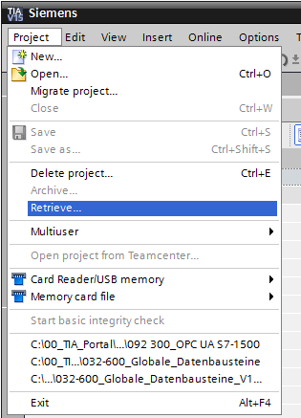

* Em seguida pode ser selecionado o diretório de destino em que o projeto descompactado será salvo. Confirme a sua seleção com "OK". (→ Target directory … → OK)
* O projeto aberto deve ser salvo com o nome 092‑300_OPC UA S7-1500.   
  (→ Projeto → Salvar como … → 092‑300_OPC UA S7-1500 → Salvar)

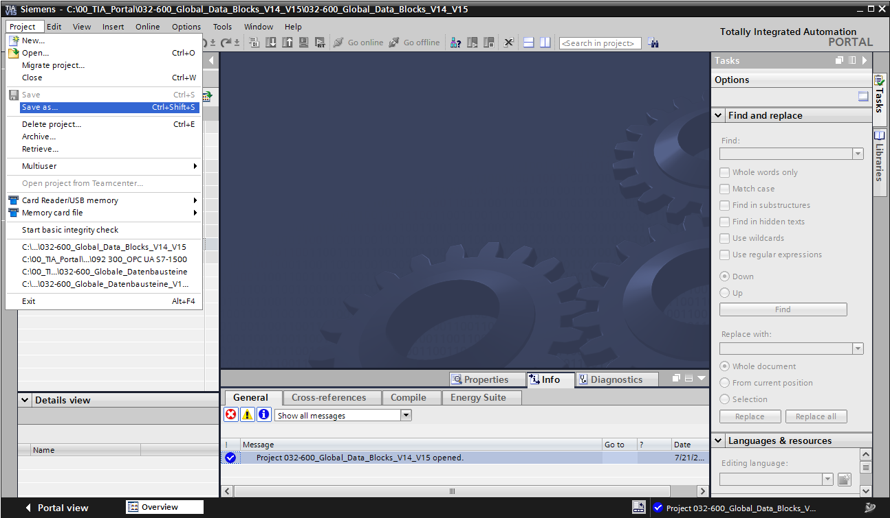

## Configurações do servidor OPC UA com SIMATIC S7-1500

* Certifique-se de que o acesso aos dados no bloco de dados "**SPEED_ MOTOR[DB2]**" está habilitado o OPC UA. (→"SPEED_ MOTOR[DB2]" →  Acessível a partir de IHM/OPC UA →  Gravável a partir de IHM/OPC UA)

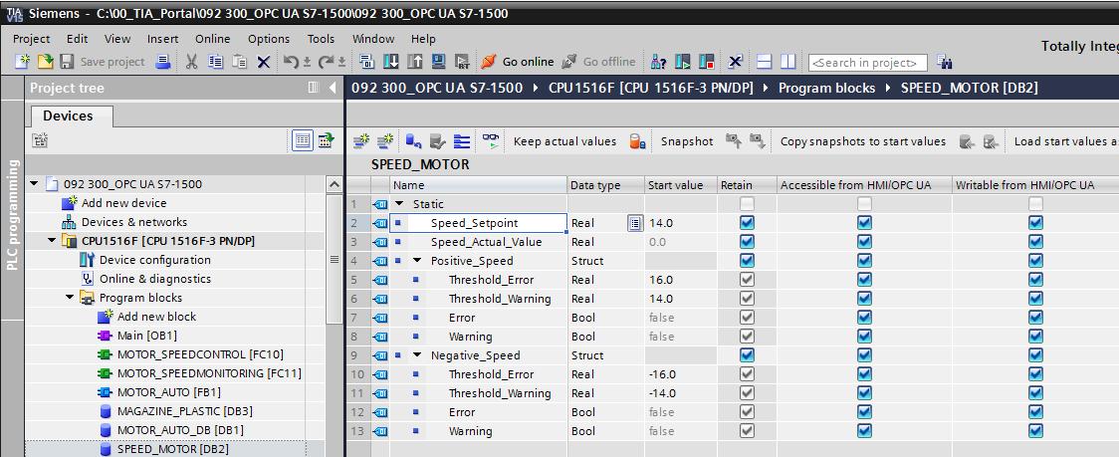

* Na **"Configuração de dispositivo"** da **"CPU_1516F"**, ative o **"Servidor OPC UA"** e confirme a nota de segurança. (→ CPU_1516F → Device configuration → OPC UA →  Activate OPC UA server → OK)

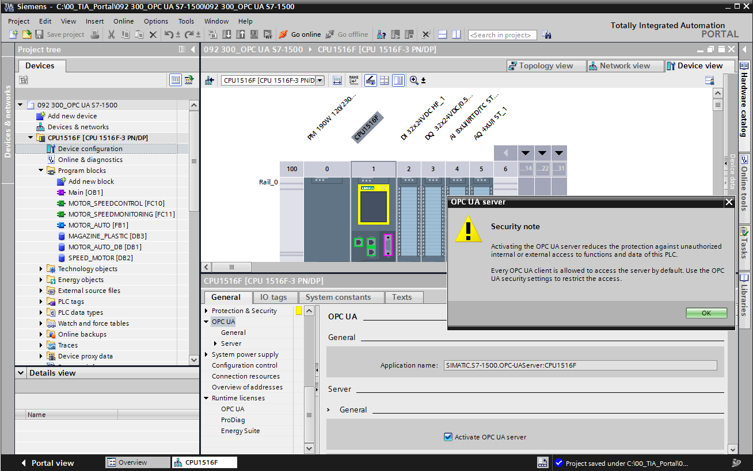

* Nas **"Configurações"** do **"Servidor"** selecione as configurações aqui exibidas com relação ao tempo de resposta e numero de sessões e nós. Anote o **"Número da porta"** e os **"Endereços de servidor"**, também chamados de URLs do servidor. (→ OPC UA → Server →Settings)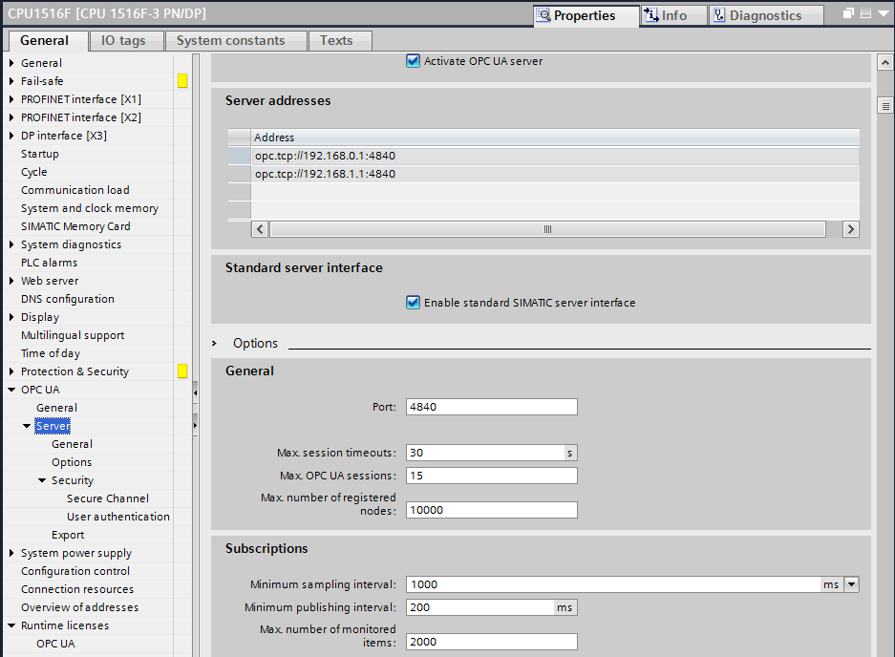

***Nota:***

* Deixe a opção "Standard SIMATIC Server Interface" habilitada para que os clientes OPC UA tenham a opção de se conectar automaticamente ao servidor OPC UA da CPU e trocar dados com ela.
* Para simplificar o acesso à OPC UA para fins de teste também permitimos a variante **"Sem segurança"** na **"Política de segurança"**. (→ OPC UA → Server → Security → Secure Channel →  No Security)

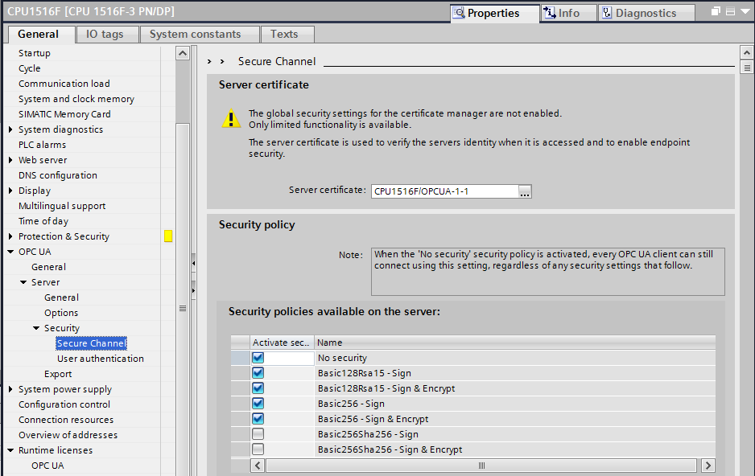

* Para **"Clientes confiáveis"** permitimos **"Aceitar automaticamente certificados de clientes em tempo de execução"**. (→ OPC UA → Server → Security → Secure Channel →  Automatically accept client certificates during runtime)

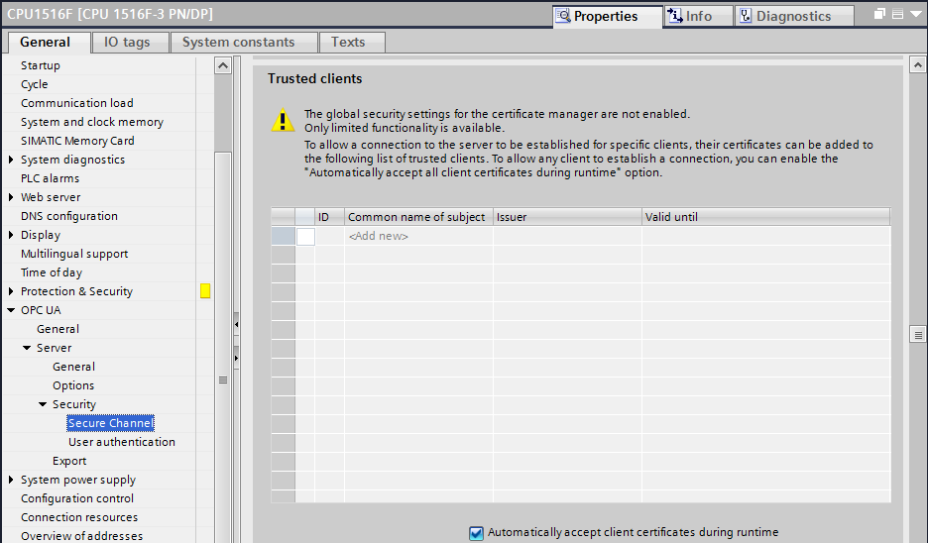

* Para simplificar o acesso à OPC UA, para fins de teste também permitimos a **"Autenticação de convidado"** e desativamos a **"Autenticação através de nome de usuário e senha"**. (→ OPC UA → Server → Security → User authentication →  Enable guest authentication)

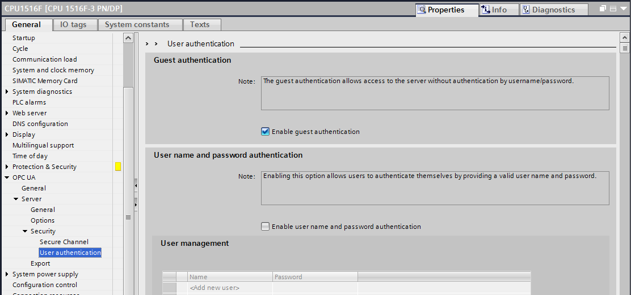

* Para auxiliar a configuração offline de clientes OPC UA, também é possível exportar as configurações da interface de servidor OPC UA. (→ OPC UA → Server → Export → Exporting an OPC UA XML file)

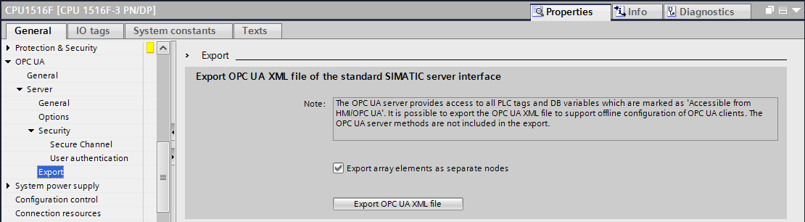

* Agora é necessário selecionar as **"Licenças de Runtime"**. (→ Runtime licenses → OPC UA → Type of purchased license → SIMATIC OPC UA S7-1500 medium)

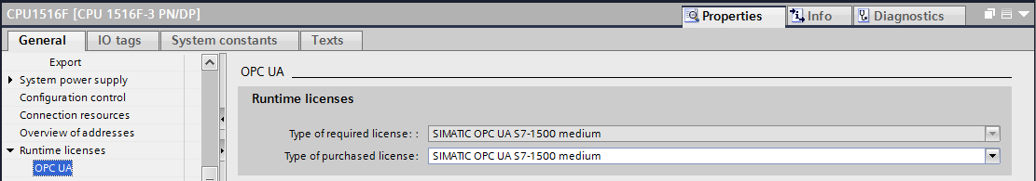

## Salvar, compilar e carregar a estação S7

* Clique na pasta **"CPU_1516F [CPU1516F-3 PN/DP]"**, compile toda a estação e salve o projeto. Após compilar e salvar com sucesso, faça o download da estação no Controlador. (→ CPU_1516F [CPU1516F-3 PN/DP] →  →  → )

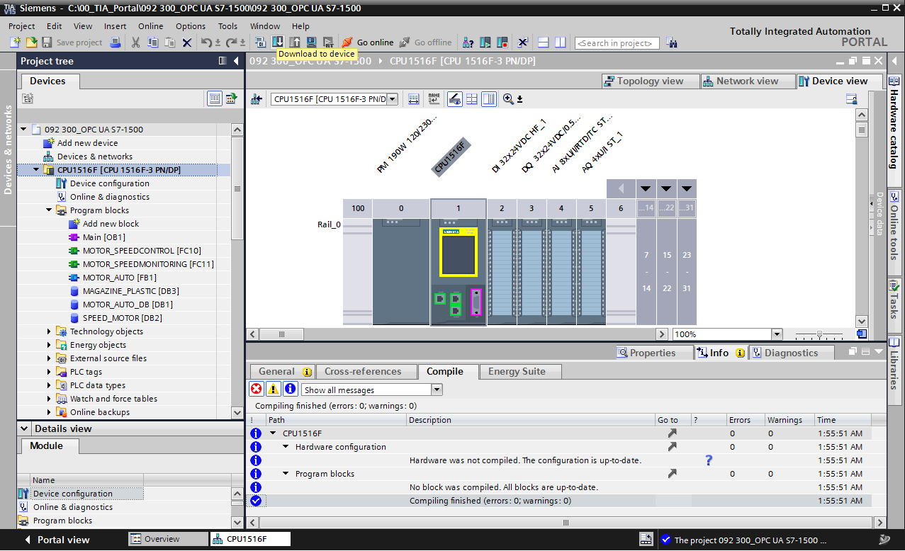

## Arquivamento do projeto TIA Portal

* Ao final, o projeto completo do TIA Portal deve ser arquivado. Selecione o menu → 'Projeto' → ‚ selecione 'Arquivar…'. Abra a pasta na qual o projeto deve ser arquivado e salve o seu projeto como tipo de arquivo 'Arquivos de projeto TIA Portal'. (→ Project → Archive → TIA Portal project archive → SCE_EN_092-300 OPC UA S7-1500…. → Save)

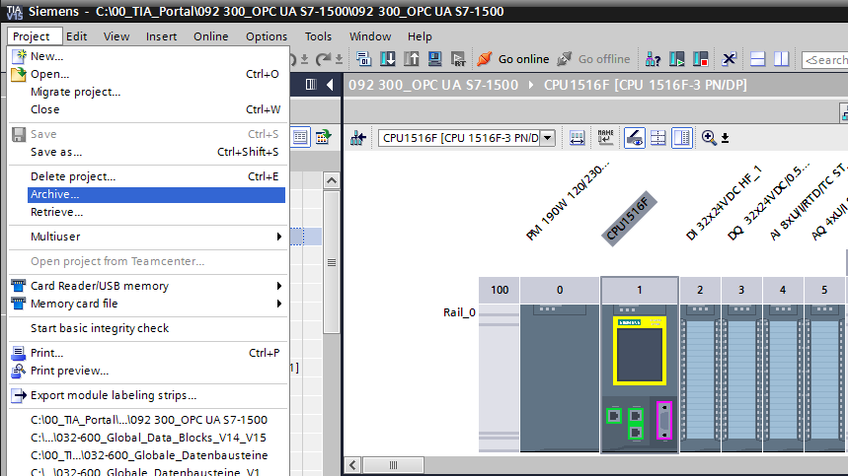

## Acesso ao SIMATIC S7-1500 através de OPC-UA com OPC Scout V10

* Abra o **"OPC Scout V10"** na área de trabalho de seu PG/PC. (→ OPC Scout V10)

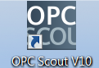

* Na janela esquerda, selecione **"Servidor UA"** e depois **"Adicionar servidor"**. (→ UA Server → Add server)

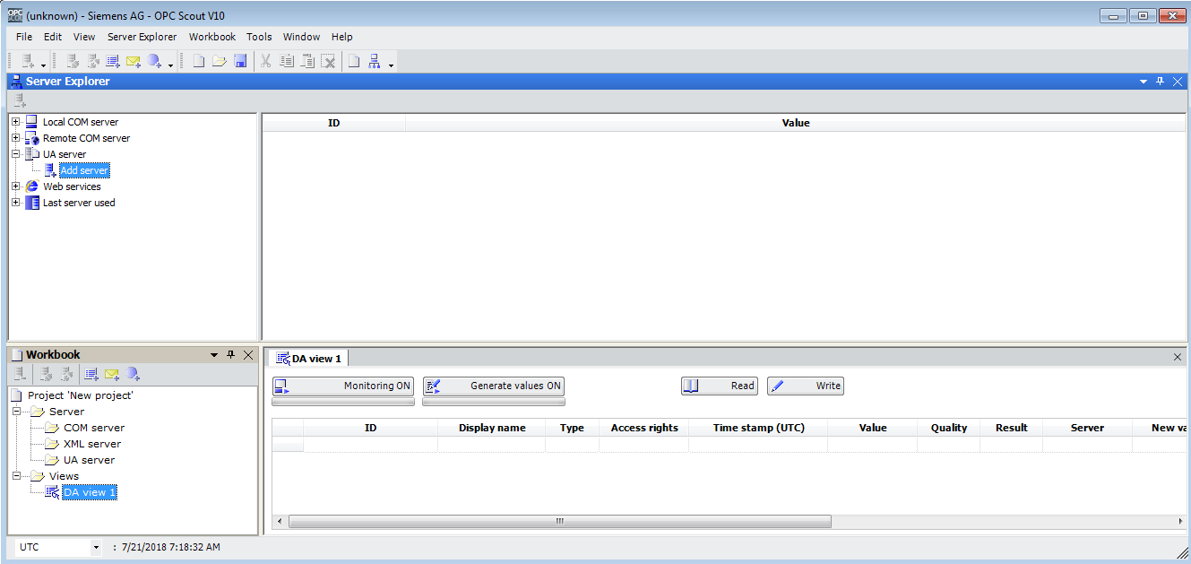

* Insira a URL do servidor de acordo com os ajustes de configuração do servidor OPC no SIMATIC S7-1500 e clique em **"Discovery"**. (→ opc.tcp://192.168.0.1:4840 → Discovery)

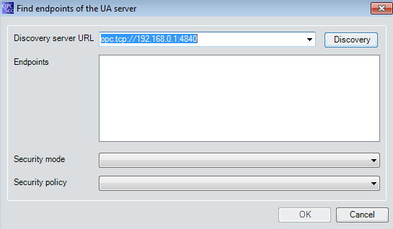

* Se o ponto de extremidade tiver sido localizado com a sua entrada para URL de servidor, é possível confirmar este com **"OK"**. (→ OK)

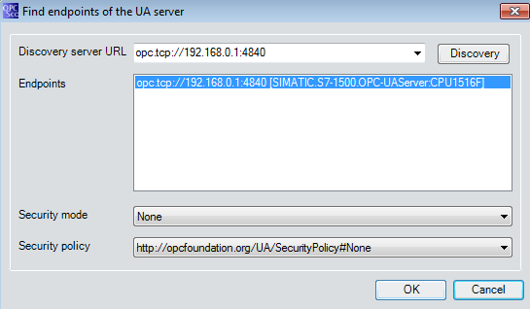

* Na estrutura do seu servidor, as variáveis do seu bloco de dados **"SPEED_MOTOR"**  podem ser encontradas em **"DataBlocksGlobal "**. Estas podem ser movidas por meio de arrastar&soltar para a área **"DA view"** para observação e alteração. (→ UA server → opc.tcp://192.168.0.1:4840 → Objects → CPU_1516F → DataBlocksGlobal → SPEED_ MOTOR → Actual Speed Value → Speed Setpoint → DA view)

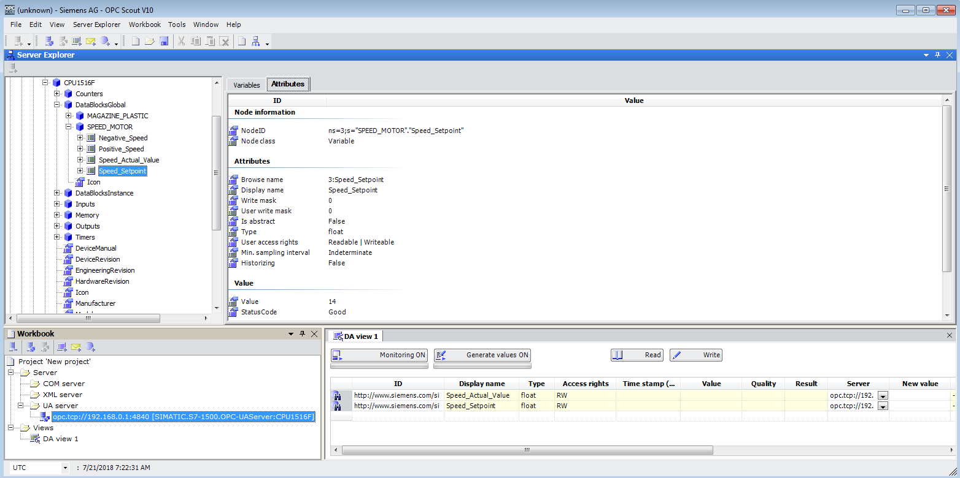

* No **"DA View"**, as variáveis do bloco de dados **"SPEED_ MOTOR"** podem ser lidas  via OPC UA e novos valores podem ser escritos " ".

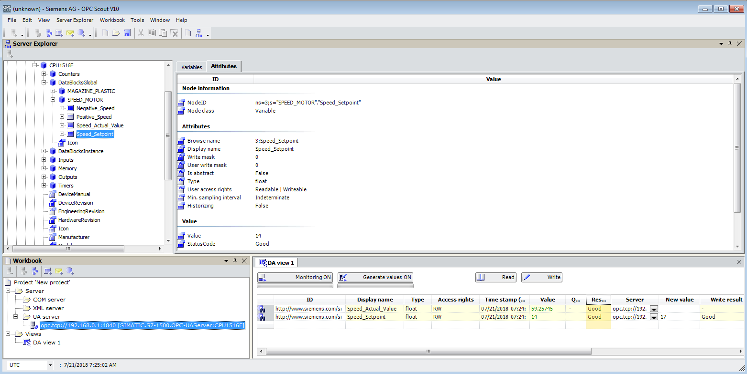

## Acesso ao SIMATIC S7-1500 através de OPC-UA com SIMIT V9.1

### Copiar o certificado de cliente SIMIT na memória de certificado

No intercâmbio de dados através da OPC UA, a identidade dos participantes da conexão é confirmada por meio de certificados. Os certificados são trocados automaticamente ao se estabelecer a primeira conexão entre o cliente OPC UA e o servidor OPC UA. É realizada a verificação da validade dos certificados antes de cada outro estabelecimento de conexão.

Durante a instalação do SIMIT, a chave privada (certificado) do cliente OPC UA SIMIT criada durante a instalação é salva no diretório "C:\ProgramData\Siemens\Automation\SIMIT\8.0\PKI\ own\private".

A chave privada é criada uma única vez e não é sobrescrita por ocasião de uma atualização de software.

Antes que possa ser estabelecida uma conexão ao servidor OPC UA da CPU SIMATIC S7-1500, o certificado criado na instalação do SIMIT deve ser copiado para a memória de certificado do usuário. Há um assistente para esta finalidade, que é iniciado clicando duas vezes no arquivo único **"Simit.OPCUAClient [….].pfx"** na pasta **"C:\ProgramData\ Siemens\Automation\SIMIT\8.0\PKI\own\private"**. →C:\ProgramData\ Siemens\Automa-tion\SIMIT\8.0\PKI\own\private → Simit.OPCUAClient [….].pfx)

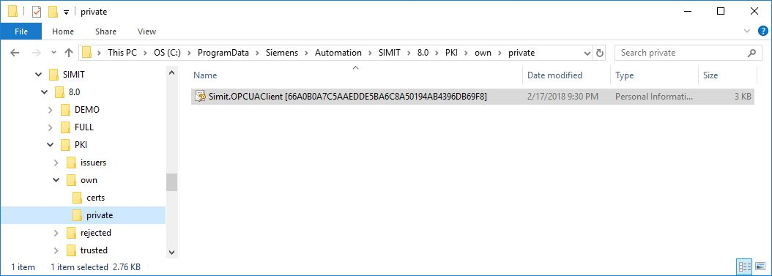

* Na primeira caixa de diálogo, insira o local da memória do certificado. (→ Current user → Next)

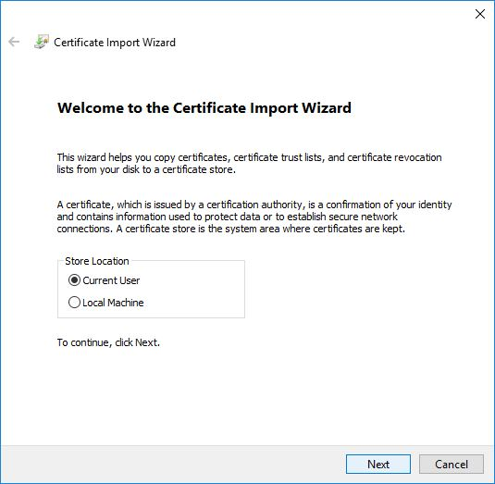

* Na segunda caixa de diálogo, confirme o nome do arquivo do certificado já selecionado anteriormente. (→ Next)

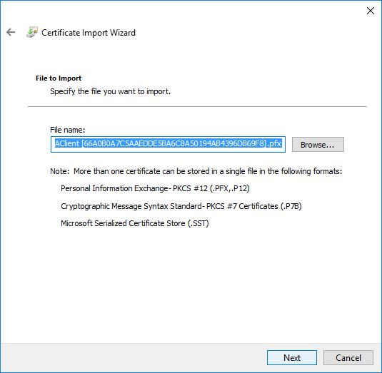

* Na caixa de diálogo a seguir, é possível inserir uma senha para a chave privada e selecionar outras opções de importação. Aplique a pré-configuração sem senha.   
  (→ Next)

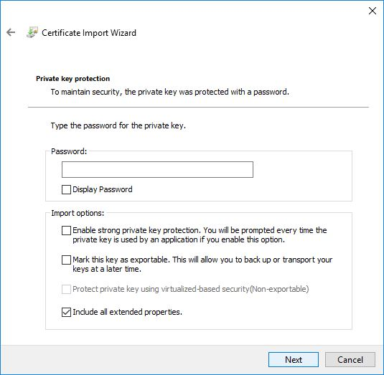

* Permita que o Windows selecione automaticamente a memória de certificado. (→Next)

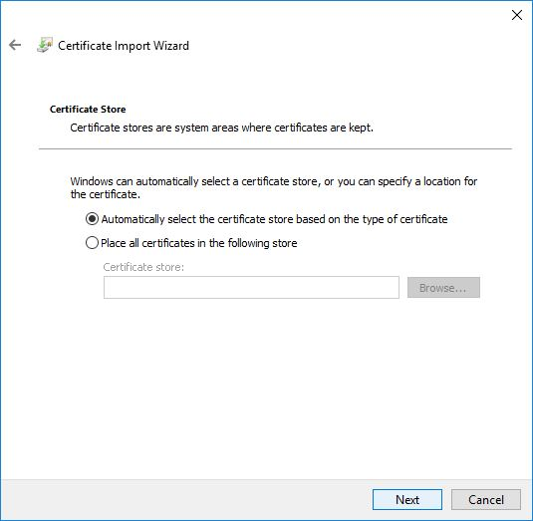

* Em seguida, as configurações selecionadas para a importação são novamente listadas. Inicie a importação com **"Concluir"** e feche a janela da mensagem com **"OK"**.   
  (→ Finish → OK)

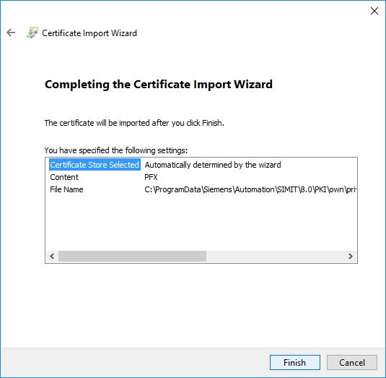

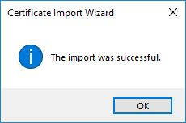

### Criar a aplicação SIMIT com acoplamento "cliente OPC UA"

* Inicie o SIMIT a partir da área de trabalho do seu computador clicando duas vezes sobre o logotipo da aplicação **"SIMIT SP"** (→ SIMIT SP)



* Confirme que você deseja iniciar o SIMIT em **"Modo DEMO"**. (→ Sim)

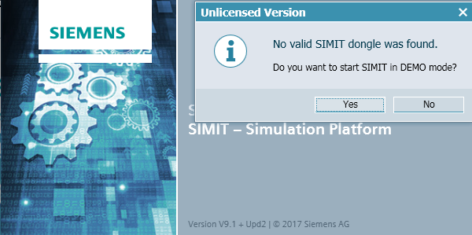

* Crie um novo projeto **"092 300_OPC UA S7-1500 SIMIT"**. (→ Criar novo projeto → 092 300_OPC UA S7-1500 SIMIT → Criar)

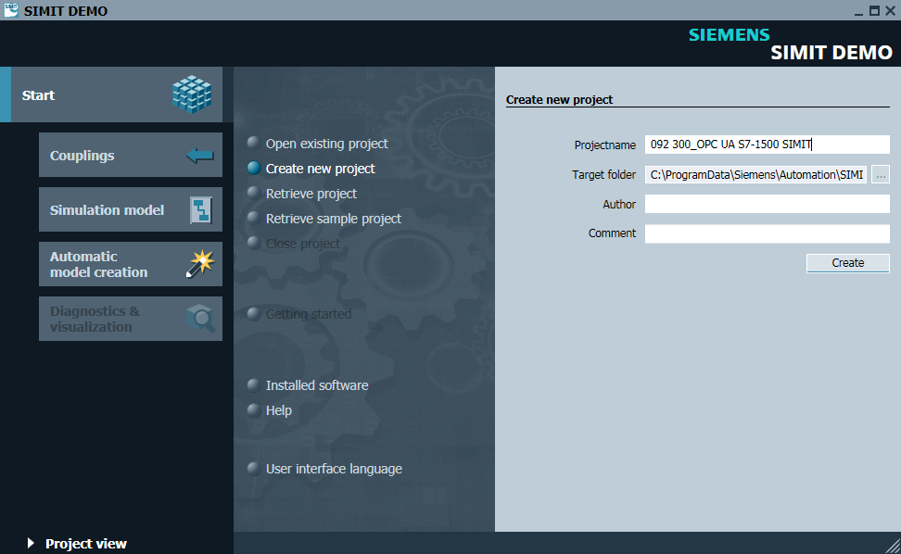

* Altere aqui para a **"Visualização do projeto"**. (→ Project view)

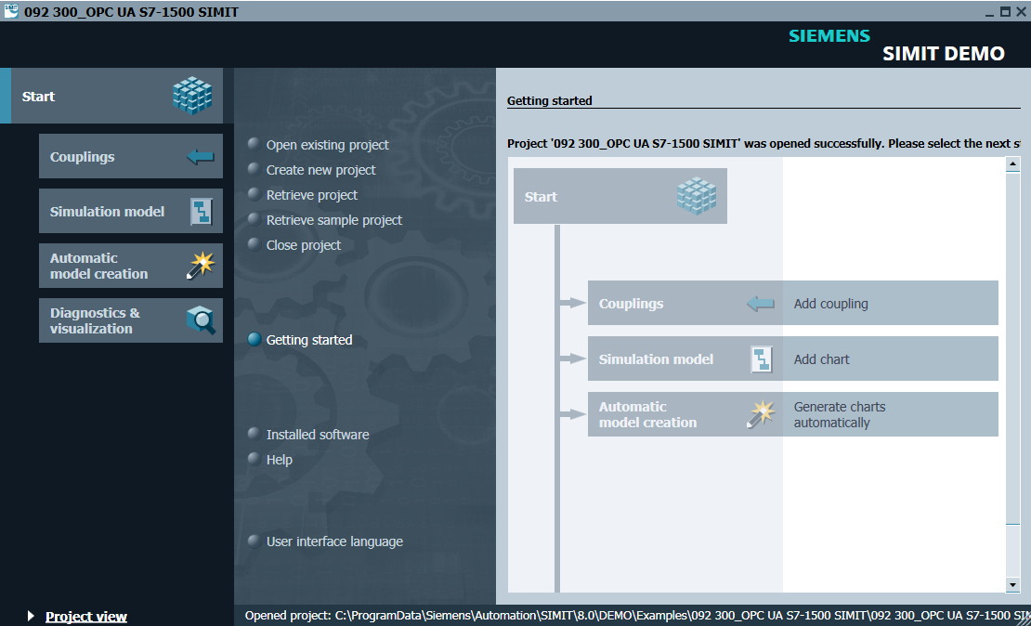

* Em **"Acoplamento"**, crie um **"Novo acoplamento" "Cliente OPC UA"** para o seu projeto. (→ Couplings → New coupling → OPC UA Client → OK)

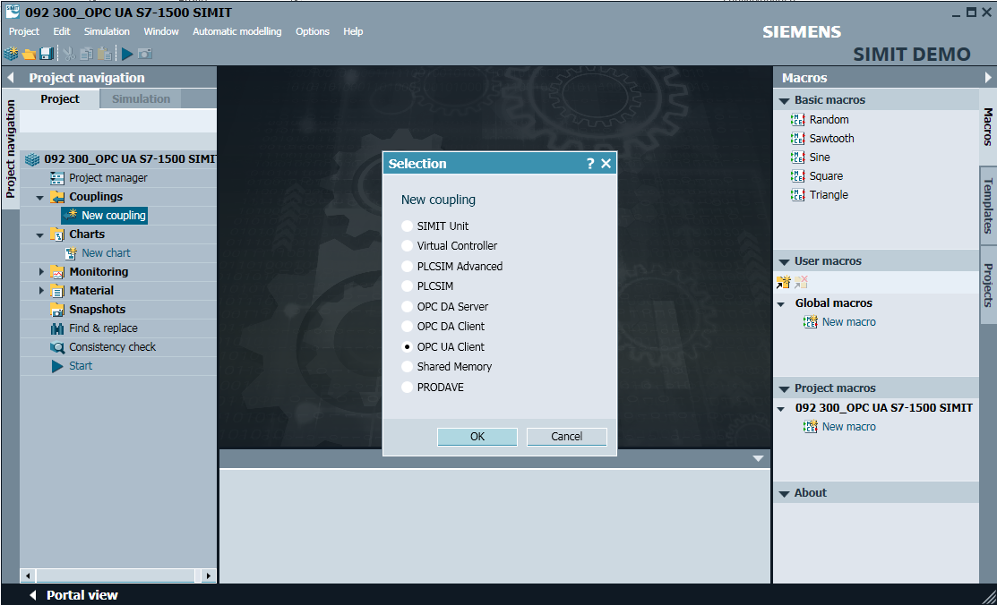

* Com um clique duplo, abra as configurações do **"Cliente OPC UA"** e confirme a nota sobre acoplamentos limitados em SIMIT DEMO. (→ Cliente OPC UA → OK)

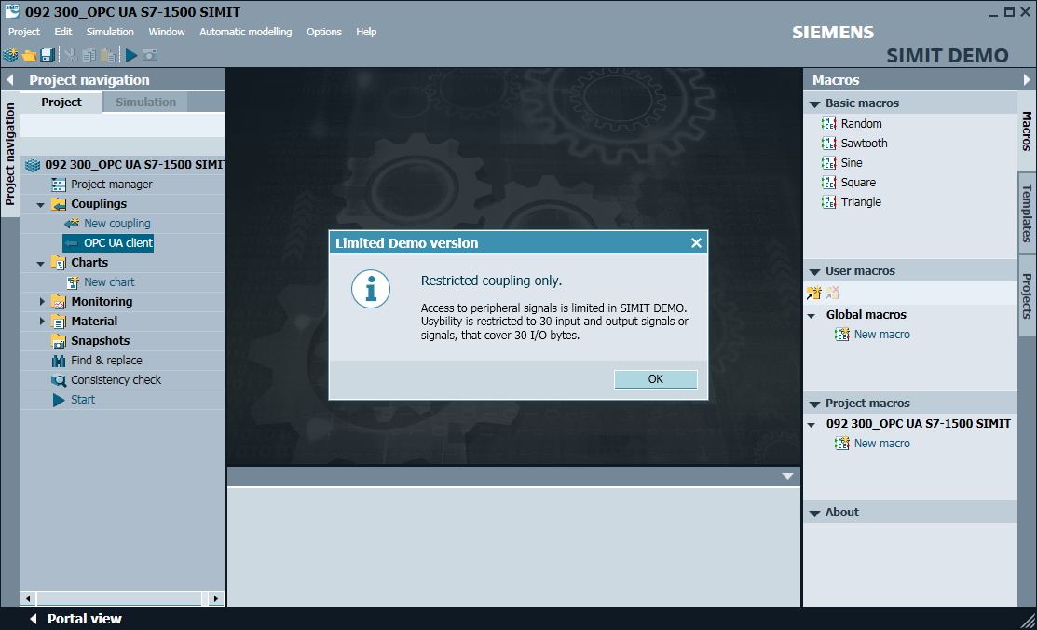

* Em **"Propriedades"** do **"Cliente OPC UA"**, insira o URL do servidor a partir dos ajustes de configuração do servidor OPC no SIMATIC S7-1500. Selecione, como mostrado, o ponto de extremidade e o namespace. (→ Cliente OPC UA → Propriedades)

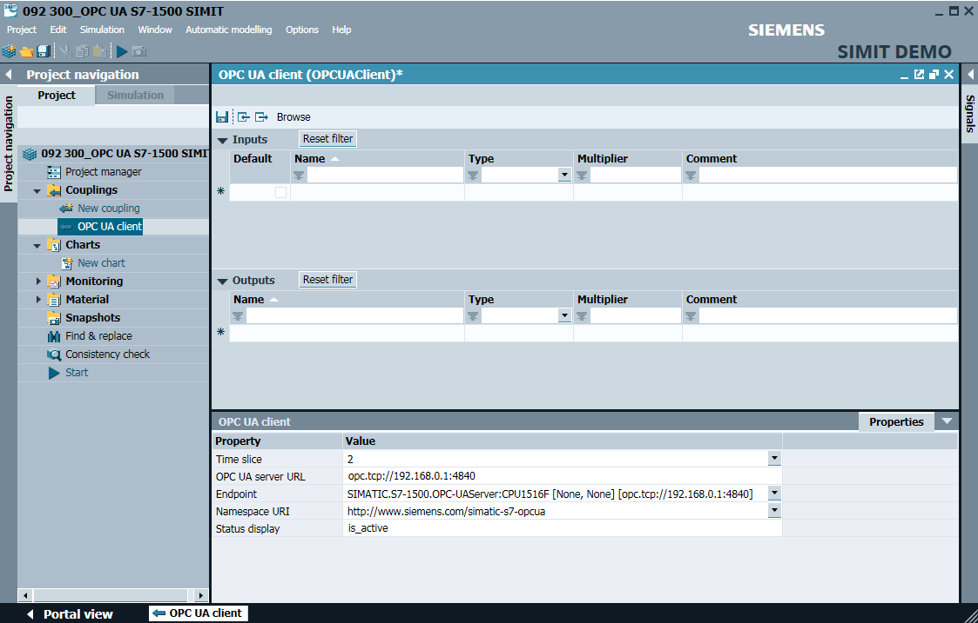

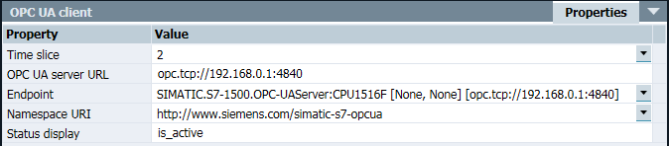

* No próximo passo, inicie a importação das variáveis OPC UA liberadas no SIMATIC S7-1500 com **"Procurar"**. (→ Browse)

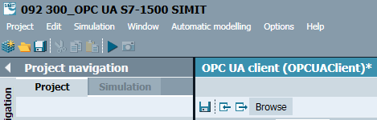

* As variáveis "Actual_speed_value" e "Speed_setpoint" do bloco de dados global “SPEED_MOTOR” são criadas como as "Entradas" com os nomes “SPEED_MOTOR”. "Actual_speed_value" e “SPEED_MOTOR”."Speed_setpoint". Ative as duas variáveis em "Propriedades"."Geral" e "Sinal de leitura de retorno (→ "SPEED_MOTOR"." Actual_Speed_Value" → Signal which can be read back  → "SPEED_ MOTOR"."Actual_ Speed _Value" → Signal which can be read back )
* 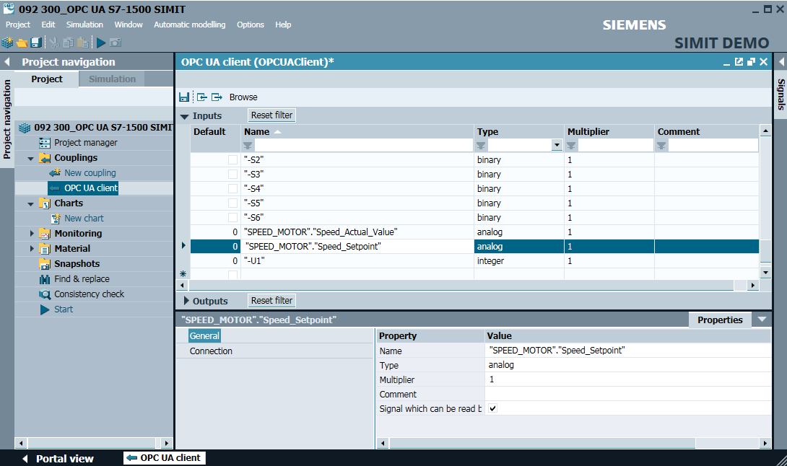
* Selecione **"**  **Salvar tudo"** e **"** **Iniciar"** a simulação. (→  → )

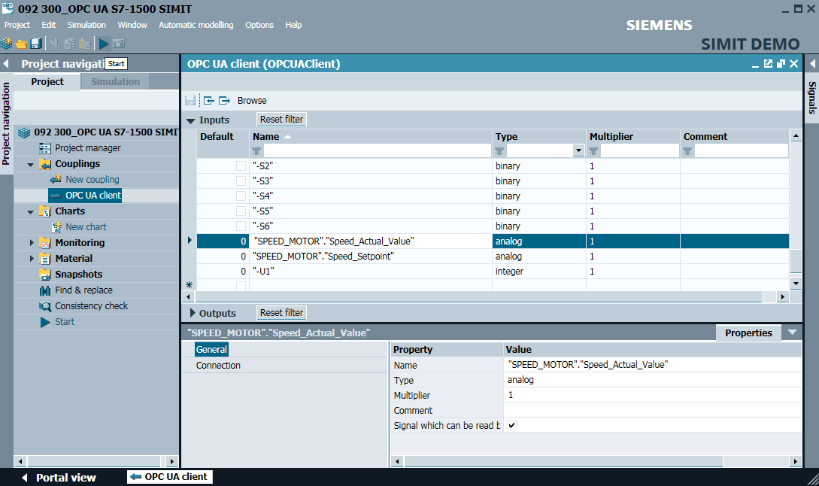

* Confirme a nota sobre o Runtime limitado em SIMIT DEMO. (→ OK)

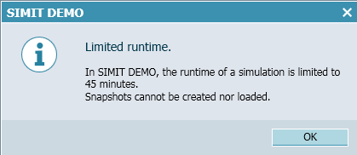

* No campo E/S na frente da variável "SPEED_MOTOR"."Speed_Setpoint", esta pode ser alterada e gravada no Controlador usando **"Enter"**. A leitura cíclica ainda não é possível. Para tal, a simulação precisa primeiro ser uma vez finalizada clicando em "". (→ 20.0 → Enter → )

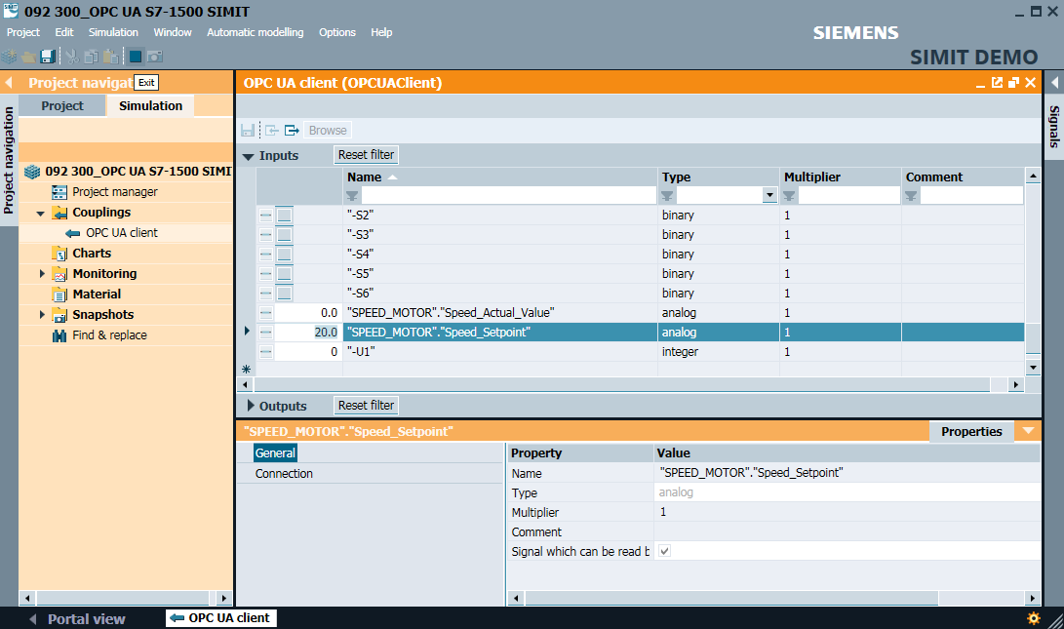

* Nas **"Interconexões"** das duas variáveis **"SPEED_MOTOR". "Actual_Speed_Value"** e **"SPEED_MOTOR"."Speed_Setpoint"**, a partir de **"Sinais"**, atribua os sinais correspondentes da **"Origem" "Cliente OPC UA"**. Isto é realizado por meio de arrastar&soltar como mostrado abaixo. . (→ "SPEED_MOTOR"."Actual_Speed_Value" → Connection → OPC UA client "SPEED_MOTOR"."Actual_Speed_Value" → "SPEED_ MOTOR"."Speed_Setpoint" → Connection → OPC UA Client "SPEED_MOTOR"."Actual_ Speed_Value")

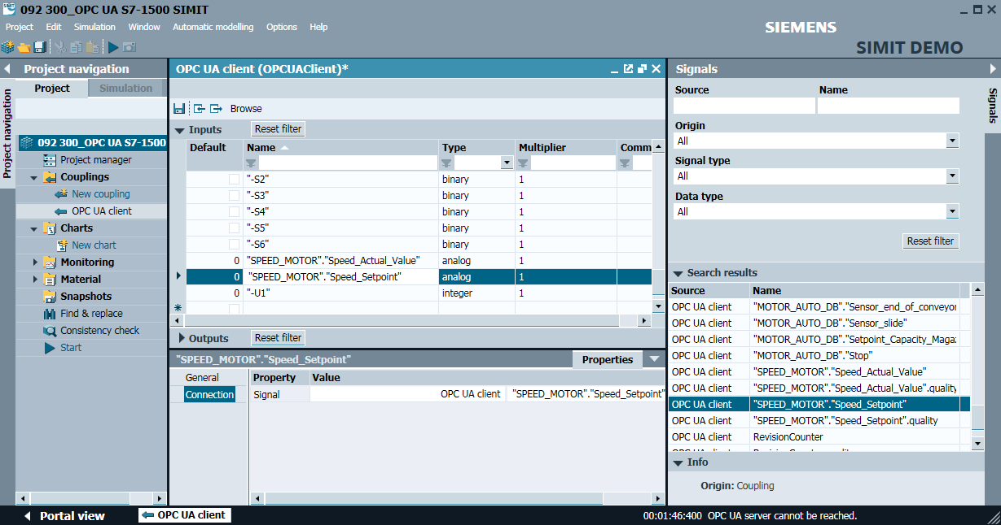

* Salve o seu projeto com **"** **Salvar tudo"** e **"** **Iniciar"** novamente a simulação. No campo E/S na frente das variáveis "SPEED_MOTOR"."Actual_Speed_Value" e "SPEED_MOTOR"."Speed_Setpoint" são agora exibidos os valores atuais a partir do Controlador. É possível ainda alterar a variável "SPEED_ MOTOR"."Speed_Setpoint". Para tal, clicar no campo "" na frente da variável para liberar a gravação da variável na vista "". Agora é possível inserir o valor desejado e gravá-lo no Controlador com **"Enter"**. (→  →  →  → 13 → Enter)

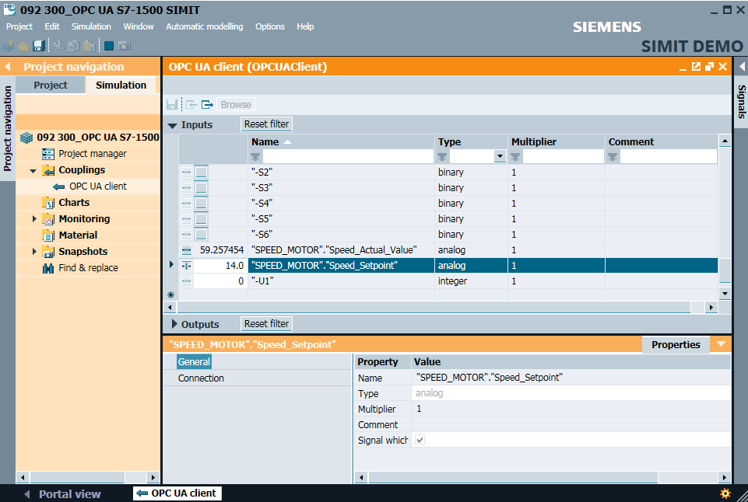





### Lista de verificação – passo a passo

A seguinte lista de verificação ajuda os aprendizes/estudantes a verificar autonomamente, se todos os passos de trabalho da instrução estruturada passo a passo foram bem completados e permite-lhes concluir sozinhos e com êxito o módulo.

|  |  |  |
| --- | --- | --- |
| **N°.** | **Descrição** | **Verificado** |
| 1 | Habilitar os valores do bloco de dados “SPEED_MOTOR” para acesso de leitura e gravação através da OPC UA |  |
| 2 | Servidor OPC UA ativado na CPU |  |
| 3 | Configurações de segurança do servidor OPC UA realizadas |  |
| 4 | Licença de Runtime selecionada na CPU |  |
| 5 | Compilação bem sucedida e sem mensagem de erro |  |
| 6 | Download bem sucedido e sem mensagem de erro |  |
| 7 | Projeto arquivado com sucesso |  |
| 8 | Teste bem sucedido do acesso OPC UA com OPC Scout |  |
| 9 | Teste bem sucedido do acesso OPC UA com SIMIT |  |

Tabela 1.7

# Informações adicionais

Você pode encontrar informações adicionais como uma forma de ajuda para se familiarizar ou aprofundar o seu conhecimento. Por exemplo: Primeiros passos, vídeos, tutoriais, aplicativos, manuais, diretrizes de programação e software de avaliação/firmware, no seguinte link:   
  
[siemens.com/sce/opc](http://www.siemens.com/sce/opc)

**Pré-visualização das "Informações adicionais"**

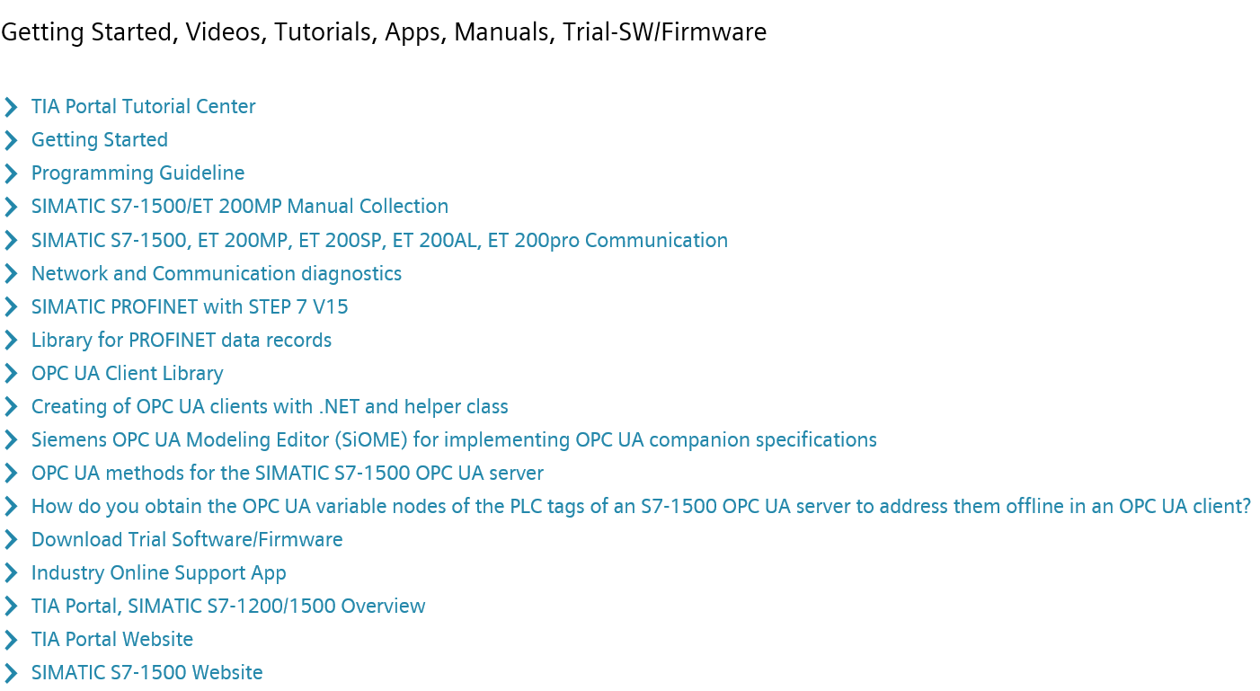

Informações adicionais

Siemens Automation Cooperates with Education  
**siemens.com/sce**

Documentação de aprendizado/treinamento SCE  
**siemens.com/sce/module**

Pacotes para instrutor SCE  
**siemens.com/sce/tp**

Parceiro de contato SCE  
**siemens.com/sce/contact**

Digital Enterprise  
**siemens.com/digital-enterprise**

Indústrie 4.0   
**siemens.com/future-of-manufacturing**

Totally Integrated Automation (TIA)  
**siemens.com/tia**

TIA Portal  
**siemens.com/tia-portal**

Controlador SIMATIC  
**siemens.com/controller**

Documentação Técnica SIMATIC  
**siemens.com/simatic-docu**

Suporte online à indústria  
**support.industry.siemens.com**

Sistema de catálogo e de pedidos Industry Mall  
**mall.industry.siemens.com**

Siemens  
Digital Industries, FA   
Caixa Postal 4848  
90026 Nuremberg  
Alemanha

Ficam reservadas alterações e enganos  
© Siemens 2019

**siemens.com/sce**